Alcoóis

São compostos orgânicos contendo um ou mais grupos oxidrilas (OH) ligados diretamente a átomos de carbono saturados.
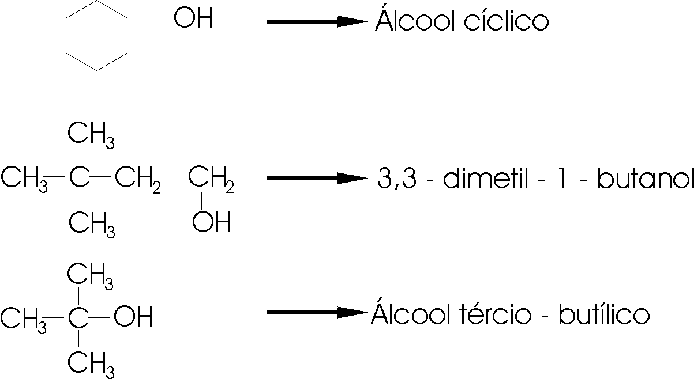
São muito usados como solventes e como matéria-prima para a obtenção de inúmeros outros compostos orgânicos.

Aldeídos
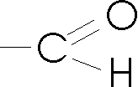
Todos os compostos orgânicos que apresentam o radical são

chamados de aldeídos. Esse grupo funcional recebe o nome de metanoíla ou formila.
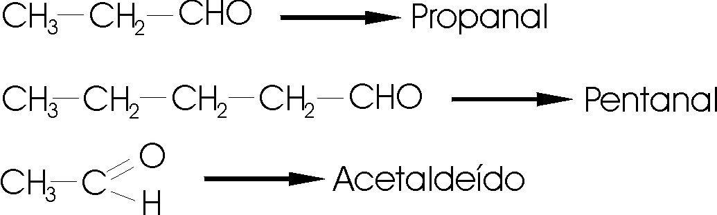
São usados como desinfetantes e na fabricação de plásticos e medicamentos.

Cetonas
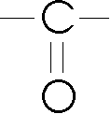
As cetonas são todos os compostos orgânicos que apresentam o radical

ligado a dois átomos de carbono. Esse grupo funcional (também representado por – CO – ) recebe o nome de carbonila.
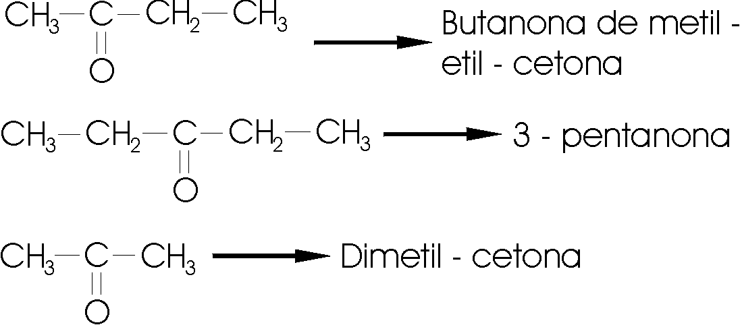
As cetonas são usadas como solventes e em perfumaria.

Ácidos carboxílicos
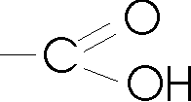
Ou carboxilácidos são compostos orgânicos com um ou mais grupos
ou – COOH . Esse grupo é denominado carboxílica.
Os ácidos são usados na preparação de ésteres e de outros compostos orgânicos.
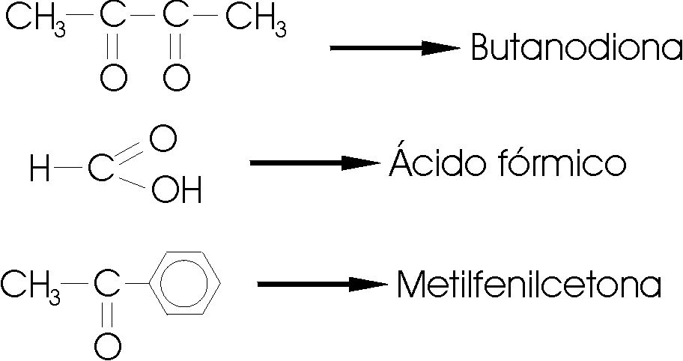

Ésteres

São compostos resultantes da reação de um ácido carboxílico com um álcool.
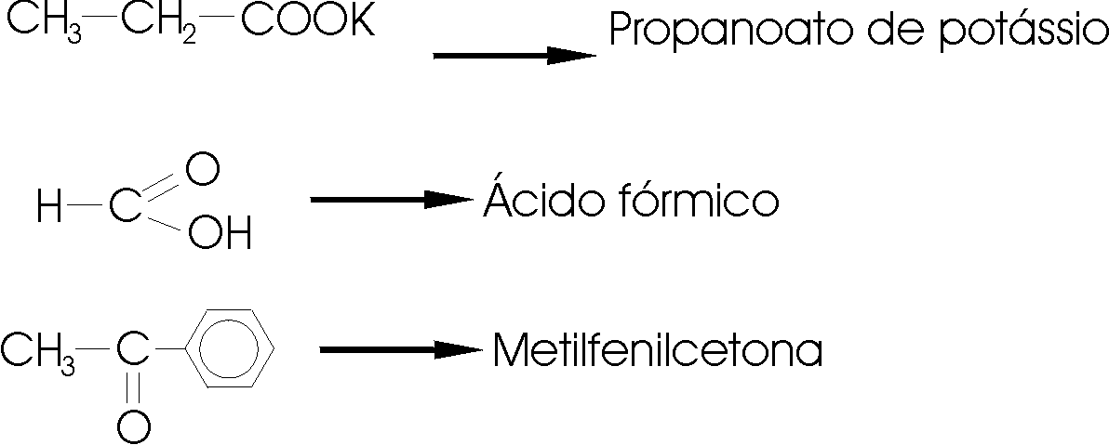
Usados como essências de frutos, óleos vegetais e animais.

Éteres

São compostos que apresentam um átomo de oxigênio ligado a dois radicais orgânicos R – O – R .
É usado na indústria como solvente de óleos, gorduras, resinas. Na medicina é usado como anestésico local.
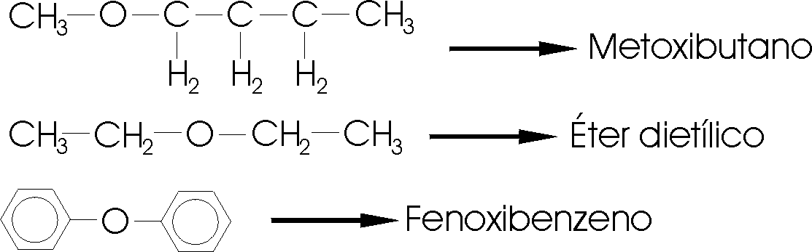

Fenóis

São compostos orgânicos com uma ou mais oxidrilas ligadas diretamente ao anel aromático.
São importantes como desinfetantes e na produção de plásticos.
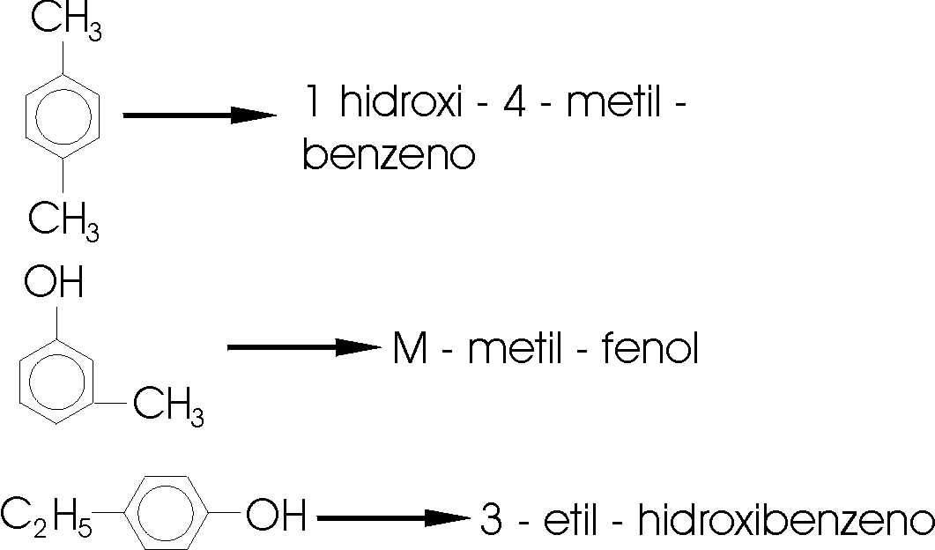

Aminas

São compostos orgânicos derivados do NH₃ pela substituição de um ou mais hidrogênios por igual número de radicais.
É usada na indústria de corantes.
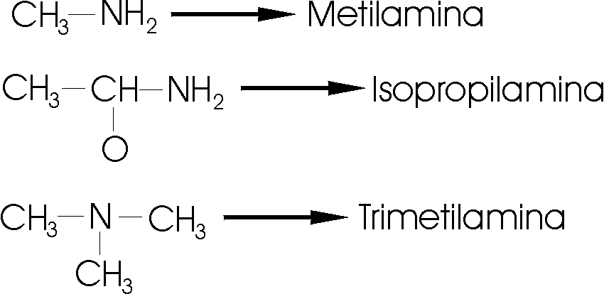

Amidas

São compostos derivados teoricamente do NH₃ pela substituição de um, dois ou três hidrogênios por grupo acila.
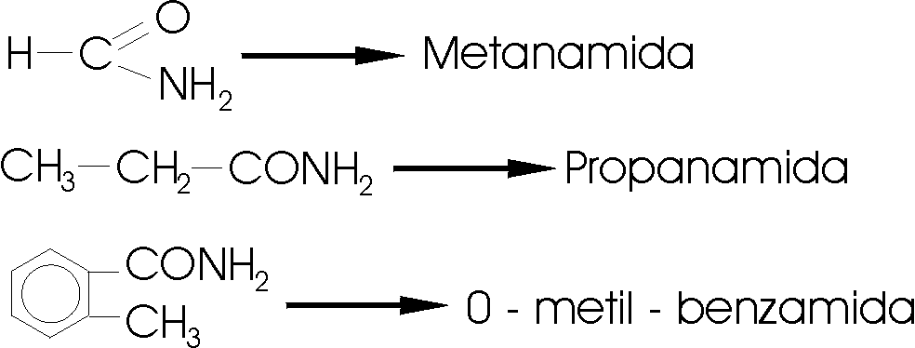

Nitrilos

São compostos que apresentam o grupo funcional – CN(R – CN e Ar – CN)
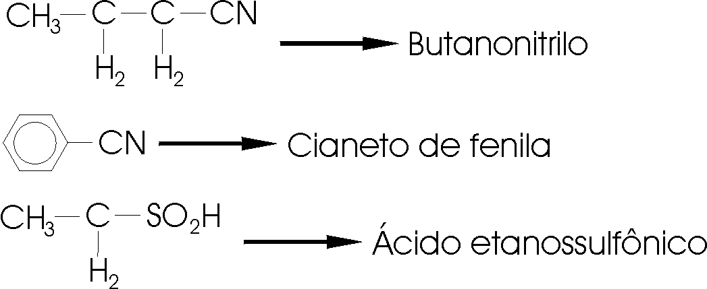

Haletos orgânicos

São compostos derivados dos hidrocarbonetos pela troca de um ou mais hidrogênios por halogêneos.
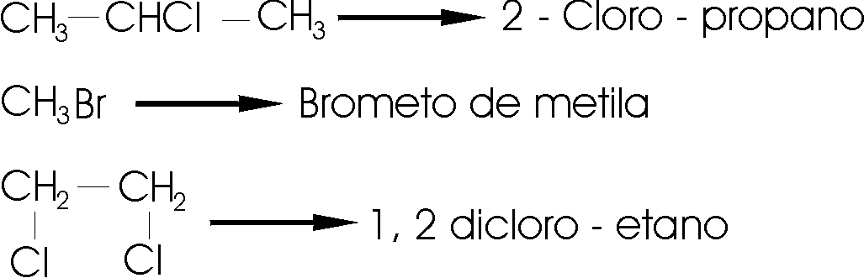
São importantes na fabricação de plásticos, solventes, inseticidas, medicamentos, etc.

